非公司企业法人开业登记办事指南

一、审批依据：
《中华人民共和国市场主体登记管理条例》（2021年7月国务院令第746号，2022年3月1日实施）第三条“市场主体应当依照本条例办理登记。未经登记，不得以市场主体名义从事经营活动。法律、行政法规规定无需办理登记的除外。市场主体登记包括设立登记、变更登记和注销登记。”第二十一条“申请人申请市场主体设立登记，登记机关依法予以登记的，签发营业执照。营业执照签发日期为市场主体的成立日期。”
二、审批条件：
提交材料齐全，符合法定形式。
三、申请材料：以下材料均需原件（标注复印件的除外），示范文本附后
1.《非公司企业法人登记(备案）申请书》。
2.企业法人组织章程（主管部门（出资人）加盖公章）。
3.出资人（主管部门）的主体资格文件。
◆出资人（主管部门）为企业的，提交营业执照复印件。
◆出资人（主管部门）为事业法人的，提交事业单位法人登记证书复印件。
◆出资人（主管部门）为社团法人的，提交社会团体法人登记证复印件。
◆出资人（主管部门）为民办非企业单位的，提交民办非企业单位登记证书复印件。
◆出资人（主管部门）为其他类型法人的,提交有关法律法规规定的资格证明复印件。
4.企业法定代表人的任职文件。
5.住所使用相关文件。
6.法律、行政法规规定设立企业必须报经批准的或企业申请登记的经营范围中有法律、行政法规和国务院决定规定必须在登记前报经批准的项目，提交有关的批准文件或者许可证件复印件。
注：依照《市场主体登记管理条例》、《城镇集体所有制企业条例》、《乡村集体所有制企业条例》设立的非公司企业法人申请设立登记适用本规范。
四、审批程序：
核准-发照
五、是否收费：
否
六、法定期限：
申请材料齐全、符合法定形式的予以确认并当场登记
七、承诺期限：
当场办结
八、办理地点：
1.网办地址：青岛市行政审批服务局官网（https://qydjfw.qingdao.gov.cn/psout（青岛市企业开办智能一体化平台”））
2.现场办理：详细地址请登录青岛市行政审批服务局官网（https://qydjfw.qingdao.gov.cn/bszx.dhtml）
九、市咨询电话：
0532-66200000
十、示范文本：仅供参考，请申请人根据实际情况填写表格、制作文本

非公司企业法人登记（备案）申请书
法定代表人姓名要与后面提交的选举文件一致，与提供的身份证件一致

基本信息(必填项)
名 称 |  | 青岛XXX厂
 |  | (集团母公司需填写：集团名称：集团简称： )
统一社会信用代码(设立登记不填写) |  | 住所是指公司的主要办事机构所在地。依据市政府拆迁冻结文件动态限制，同时注意养殖限制区域、对应不同经营范围注意不适宜登记的住所及各区市禁设目录清单。
住所 |  | 山东省青岛市XX区XX路XX号
联系电话 |  | XXXXXXXX |  | 邮政编码 |  | 266300
开业（仅限开业登记填写）
非公司企业法人
类型
法定代表人姓名 |  | XXX | 职务 |  |  |  | 厂长
出资人（主管部门）名称 |  | XXXXXXXXX | 出资人（主管部门）主体资格证照号码 |  |  |  | 全民所有制（集体所有制/股份合作制/联营（法人））
出资额 |  | 万元 | 经营期限 |  |  |  | □长期□年
申领执照 |  | 申领纸质执照其中：副本X个（电子执照系统自动生成，纸质执照自行勾选）
经营范围  （根据《国民经济行业分类》、有关规定和企业章程填写） |  | 服装服饰批发。  (申请人须根据企业自身情况填写《企业登记政府部门共享信息表》相关内容。)  按照国家市场监管总局及省市场监管局关于全面开展经营范围登记规范化工作的相关要求，市场主体登记时需从《经营范围登记规范表述目录（试行）》中选取经营范围条目，申请人可通过微信“知融小助手”小程序或“青岛市企业开办智能一体化平台”中的“经营范围查询”模块查询后再填写。
□变更（仅限变更登记填写，只填写与本次申请有关的事项）
变更事项 | 原登记内容 |  |  |  | 变更后登记内容
注：变更事项包含名称、住所、法定代表人、出资人（主管部门）名称、经营范围、注册资金。
注：1、本申请书适用于非公司企业法人申请开业、变更、备案。

□备案（仅限备案登记填写）
事项 | □经营期限  □章程（含修正案）  □联络员
法定代表人信息(仅限设立及变更法定代表人填写)
姓名 | XXX  如实填写有效联系电话和邮箱 | 固定电话 | XXXXXXX
移动电话 | XXXXXXX | 电子邮箱 | XXXXXX@XX.com
身份证件类型 | 居民身份证 | 身份证件号码 | XXXXXXXXXXXX
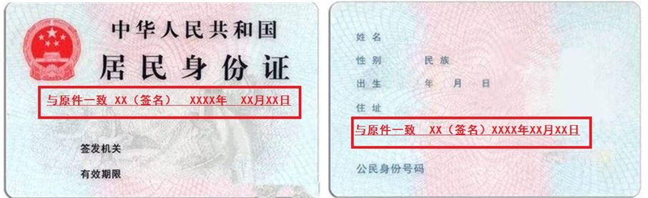
法定代表人身份证复印件，标注“与原件一致”由委托人或法定代表人本人签名并标注日期
，
（身份证件复、影印件粘贴处）
黑色签字笔亲笔签名
复印件标注“与原件一致”由委托人本人签名并标注日期

拟任法定代表人签字: XXX （需手签，不能打印或用印章代替）
依照相关法定程序要求的时间按照先后顺序填写日期

XXXXX年XX月XX日

□指定代表/委托代理人（必填项）
委托权限 | 1、同意不同意□核对登记材料中的复印件并签署核对意见；  2、同意不同意□修改企业自备文件的错误；  如实填写有效联系电话  3、同意不同意□修改有关表格的填写错误；  4、同意不同意□领取营业执照和有关文书。
固定电话 | XXXXXXX | 移动电话 | XXXXXXXXXX | 指定代表/委托代理人签字 | XX  与下方身份证一致，本人手签
复印件标注“与原件一致”由委托人本人签名并标注日期

（指定代表或者委托代理人身份证件复、影印件粘贴处）

□申请人承诺（必填项）
本申请人和签字人承诺如下，并承担相应的法律责任：
（一）填报的信息及提交的材料真实、准确、有效、完整。
（二）使用的名称符合《企业名称登记管理规定》有关要求，不含有损国家、社会公共利益或违背公序良俗及有其他不良影响的内容；名称与他人使用的名称近似侵犯他人合法权益的，依法承担法律责任；如使用的名称被登记机关认定为不适宜名称，将主动配合登记机关进行纠正。
（三）已依法取得住所（经营场所）使用权，申请登记的住所（经营场所）信息与实际一致。
（四）经营范围涉及法律、行政法规、国务院决定规定、地方行政法规和地方规章规定，需要办理许可的，在取得相关部门批准前，不从事相关经营活动。
加盖主管部门印章并由法定代表人签字
出资人（主管部门）盖章（仅限设立登记）：
法定代表人签字：：XX（需手签，不能打印或用印章代替）
黑色签字笔亲笔签名
企业法人盖章
XXXX年XX月XX日
依照相关法定程序要求的时间按照先后顺序填写日期
注：公司更换法定代表人的变更登记申请由新任法定代表人签字。

联络员信息
与下方黏贴的身份证信息一致

姓名 | XXX  如实填写有效联系电话 | 固定电话 | XXXXXXX
移动电话 | XXXXXXX  与下方黏贴的身份证信息一致 | 电子邮箱 | XXXXXX@XX.com
身份证件类型 | 居民身份证 | 身份证件号码 | XXXXXXXXXXXX
联络员身份证复印件，标注“与原件一致”由委托人或联络员本人签名并标注日期
，
（身份证件复、影印件粘贴处）

注：1、联络员主要负责本企业与企业登记机关的联系沟通，以本人个人信息登录国家企业信用信息公示系统依法向社会公示本企业有关信息等。联络员应了解企业登记相关法规和企业信息公示有关
规定。
2、《联络员信息》未变更的不需重填。

附表2

财务负责人信息
姓名 | XXX  请如实填写有效联系电话和邮箱 | 固定电话 | XXXXXXX
移动电话 | XXXXXXXXXX | 电子邮箱 | XXXXXX@XXX.com
身份证件类型 | 中华人民共和国居民身份证 | 身份证件号码 | XXXXXXXXXXXXXXX
复印件标注“与原件一致”由委托人本人签名标注日期

青岛XXX厂
章程
- 总 则
第一条 为适应发展社会主义市场经济，建立现代企业制度的要求，规范企业的组织和行为，依据《中华人民共和国全民所有制工业企业法》、《中华人民共和国企业登记管理条例》及其他有关规定，制定本章程。
第二条 企业依法登记注册，具有企业法人资格，独立核算，以其财产独立承担民事责任。
- 企业的宗旨和经济性质
第三条 企业的宗旨：企业在国家宏观调控下，以提高经济效益和实现国有资产保值增值为目的，按照市场需求，把经营和技术创新作为增强企业生产力的关键措施，自主经营，自负盈亏，自我发展，自我约束。
第四条 企业的经济性质为：全民所有制企业，主管部门:青岛市XX中心。
- 企业名称和住所
第五条 企业名称：青岛XXX厂
住所：山东省青岛市XX区XX路XX号
- 注册资金及其来源
第六条 企业注册资金为人民币XX万元，由青岛市XX中心以货币投入。
- 经营范围和经营方式
第七条 经营范围：批发：服装。
第八条 经营方式：批发。(申请人须根据企业自身情况填写《企业登记政府部门共享信息表》相关内容。)。
- 组织机构及其职权和法定代表人的产生
第九条 企业实行主任(厂长或经理)负责制。设主任(厂长或经理)１人，可设副主任(副厂长或副经理)若干人和总会计师。
第十条 主任(厂长或经理)为企业法定代表人，主任由青岛海鸥服装研发中心任命。
第十一条 企业建立以主任(厂长或经理)为首的生产经营管理系统。主任(厂长或经理)对企业的物质文明建设和精神文明建设负有全面责任。
主任(厂长或经理)领导企业的生产经营管理工作，行使下列职权：
（一）依照法律和国务院规定，决定或者报请审查批准企业的各项计划。
（二）决定企业行政机构的设置。
（三）提请政府主管部门任免或者聘任、解聘副主任级行政领导干部。
（四）任免或者聘任、解聘企业中层行政领导干部。
（五）提出工资调整方案、奖金分配方案和重要的规章制度，提请职工代表大会审查同意。提出福利基金使用方案和其他有关职工生活福利的重大事项的建议，提请职工代表大会审议决定。
（六）依法奖惩职工；提请政府主管部门奖惩副主任级行政领导干部。
第十二条 主任(厂长或经理)必须依靠职工群众履行法律规定的企业的各项义务，支持职工代表大会、工会和其他群众组织的工作，执行职工代表大会依法作出的决定。
第十三条 企业设立管理委员会。管理委员会为企业的决策机构，由主任(厂长或经理)、副主任(副厂长或副经理)、书记、副书记、部门负责人和职工代表组成。
主任(厂长或经理)任管理委员会主任。
管理委员会协助主任(厂长或经理)决定以下重大问题：
（一）经营方针、长远规划和年度计划、基本建设方案和重大技术改造方案，职工培训计划，工资调整方案，留用资金分配和使用方案，承包和租赁经营责任制方案。
（二）工资列入企业成本开支的企业人员编制和行政机构的设置和调整。
（三）制订、修改和废除重要规章制度的方案。
上述重大问题的讨论方案，均由主任(厂长或经理)提出。
- 财务管理制度和利润分配形式
第十四条 企业依照国家法律、法规和有关部门的规定建立财务会计制度，缴纳各种税、费、基金。
第十五条 企业建立统一的财务管理体制，实行统一的财务管理办法。企业遵守财务制度，加强财务纪律。
（一）做好成本核算与成本管理的各项基础工作，正确核算成本费用，合理计提固定资产折旧，按规定预提和摊销费用，计提和处理资产损失。
（二）开展目标成本管理。
（三）加强资金的监督和控制，建立全面预算管理制度，确保财务会计报告真实、完整，建立健全财务报表内部管理制度。
（四）加强财务审计。
第十六条 企业采用借贷记帐法记帐，本位币为人民币。
第十七条 企业会计年度采用公历年制，自公历每年１月１日至12月31日为一个会计年度。
第十八条 企业设置内部审计机构，对企业帐目和经济活动进行内部审计、监督。
第十九条 企业依法进行税务登记，缴纳各项税款。
第二十条 企业贯彻按劳分配原则，根据企业实际情况依法确定职工工资形式和奖金分配办法。
- 劳动用工制度
第二十一条 企业执行国家有关劳动、人事、工资分配方面的法律法规及政策。
第二十二条 企业根据《中华人民共和国劳动合同法》，全面实行劳动合同制度，采取面向社会公开招聘等多种形式吸收优秀科技人才。企业内部各级管理人员实行公开竞聘、择优聘用、定期审核，并实行任期制。企业有权依照法律和国务院有关规定录用、辞退职工。
第二十三条 企业按照国家规定建立劳动保障制度。
- 职工和职工代表大会
第二十四条 职工享有《劳动法》规定的权利和义务。
第二十五条 职工应当以国家主人翁的态度从事劳动，遵守劳动纪律和规章制度，完成生产和工作任务。
第二十六条 职工代表大会是企业实行民主管理的基本形式，是职工行使民主管理权利的机构。职工代表大会的工作机构是企业的工会委员会。企业工会委员会负责职工代表大会的日常工作。
第二十七条 职工代表大会行使下列职权：
（一）听取和审议主任关于企业的经营方针、长远规划、年度计划、基本建设方案、重大技术改造方案、职工培训计划、留用资金分配和使用方案、承包和租赁经营责任制方案的报告，提出意见和建议。
（二）审查同意或者否决企业的工资调整方案、奖金分配方案、劳动保护措施、奖惩办法以及其他重要的规章制度。
（三）审议决定职工福利基金使用方案和其他有关职工生活福利的重大事项。
（四）评议、监督企业各级行政领导干部，提出奖惩和任免的建议。
第二十八条 职工代表大会应当支持主任依法行使职权，教育职工履行义务。
- 终止和清算
第二十九条 企业有下列情况之一时，应当终止并进行清算：
（一）企业主管部门依法决定解散；
（二）企业因违反国家法律、法规被依法撤消；
（三）企业宣告破产；
（四）其他原因。
第三十条 企业因前条原因终止的，应依法成立清算组织进行清算。清算组织应制定清算方案，清理债权、债务，编制清算期间收支报表和各种财务帐目。清算结束后，经主管部门批准，清算组织向登记机关和税务机关办理企业注销登记。
第十一章 附 则
第三十一条 本企业章程的制定、修改由本企业的主管部门作出，报登记机关审核备案。
第三十二条 本章程条款与国家法律、法规相抵触时，以国家法律、法规为准。

主管部门（投资人）：
主管部门（出资人）盖章

XXXX年XX月XX日
依照相关法定程序要求的时间按照先后顺序填写日期

主管部门（出资人）的主体资格证明

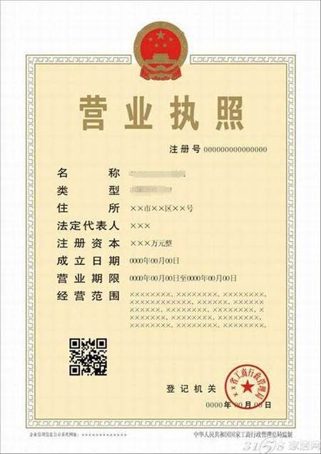
主管部门盖章

（一）主管部门（出资人）为企业的，提交营业执照复印件。
（二）主管部门（出资人）为事业法人的，提交事业法人登记证书复印件。
（三）主管部门（出资人）为社团法人的，提交社团法人登记证复印件。
（四）主管部门（出资人）为民办非企业单位的，提交民办非企业单位证书复印件。
（五）其他主管部门（出资人）的,提交有关法律法规规定的资格证明复印件。

主管部门（出资人）的出资证明
提交原件
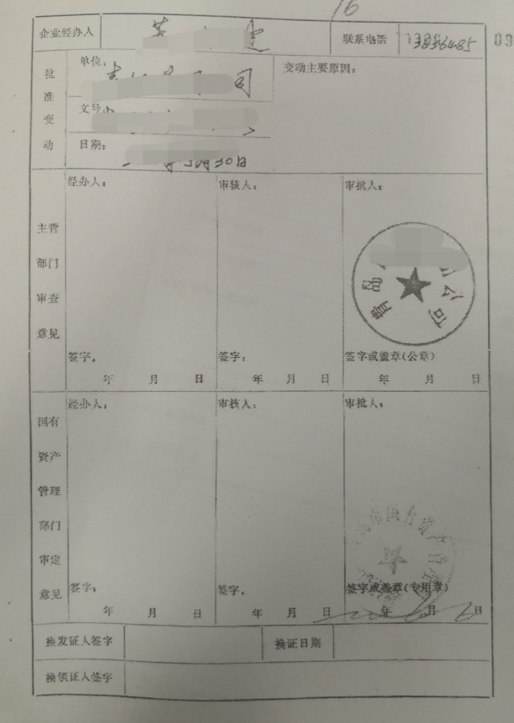
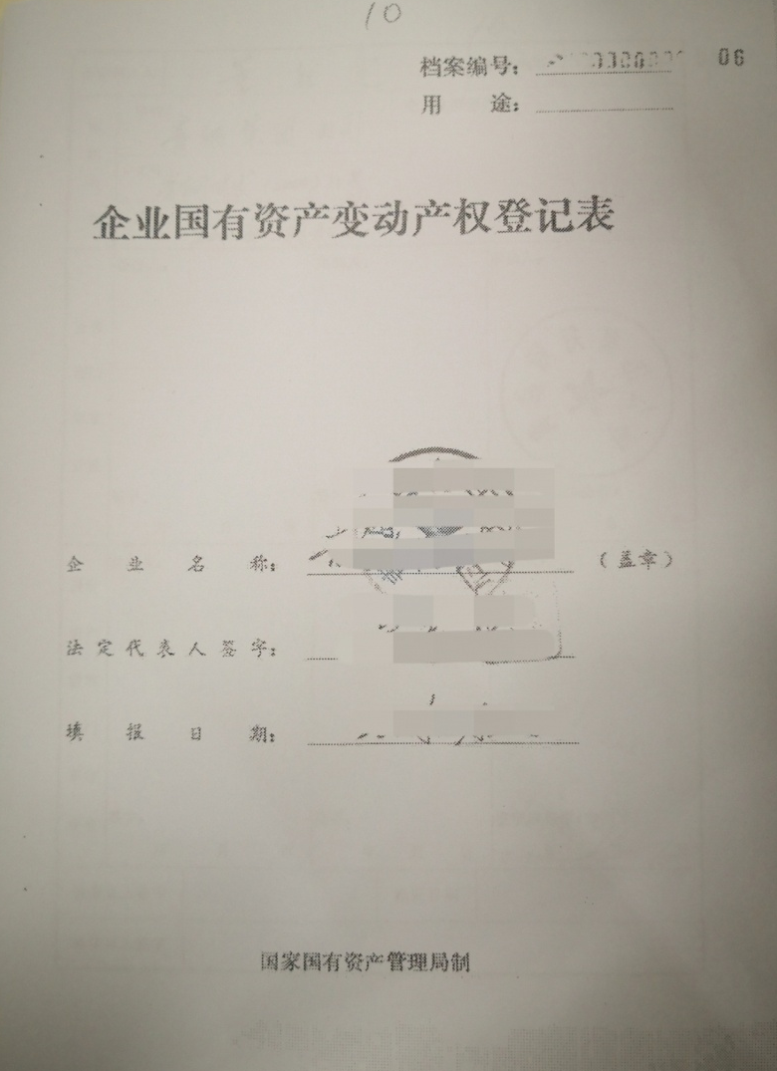

（一）主管部门（出资人）为国有企业或者事业法人的，提交国有资产管理部门出具的国有资产产权登记证明。
（二）主管部门（出资人）为集体所有制企业或者社团组织、民办非企业单位的，提交依法设立的验资机构出具的验资证明。
（三）主管部门（出资人）为工会的，由上一级工会出具证明。

企业法定代表人的任职文件
由主管部门出具

任命书

青岛市行政审批服务局：
青岛市XX中心作为青岛XXX厂的主管部门，兹任命XX同志作为该厂的法定代表人。

XXXX年XX月XX日

山东省市场主体住所（经营场所）申报承诺书
市场主体名称 |  | 青岛XX有限公司  企业名称与章程及申请书一致 |  | 统一社会信用代码：  （只需变更住所填写）
住所（经营场所）信息 | 详细地址 | 山东省青岛市 XX区（县）XX街道（乡、镇）  住所与申请书及公司章程一致，并标注是否是自贸区内企业  XX 路（村、社区）XX号 XX  济南、青岛、烟台企业，请选择住所（经营场所）是否在自贸试验区范围（□是□否 ）
 | 房屋权属及法定用途 | 所有权人姓名/名称：张三 联系电话：13845678912  身份证号（统一社会信用代码）：3702xxxxxxxx  按提示填写
 |  | 产权证件名称： 证件编号：
 |  | □自用  □租赁  □转租 | □工业或商用 □住宅 □ 席位 □ 商务秘书  □集中办公区 □其他  勾选房屋用途
本申请人作出如下承诺：
1.申请人承诺，已取得所申报住所（经营场所）的合法使用权，通过租赁或转租方式获得使用权的，承诺已签订了房屋租赁合同，并经房屋所有权人同意在本住所（经营场所）从事生产经营活动。住所（经营场所）信息表述真实无误，如真实情况与填报不符，视为提交虚假材料，承担由此引发的相关法律责任；
2.申请人承诺，该住所（经营场所）不属于非法建筑、危险建筑、被拆迁房屋等依法不能用作住所（经营场所）的房屋；
3.申请人承诺，在住所（经营场所）不从事危及国家安全、存在严重安全隐患、影响人民身体健康、对环境造成污染以及国家法律法规、国务院决定和各级地方政府明确规定不得开展的生产经营活动；
4.申请人承诺，法律、法规规定应当经有关部门批准方可在该住所（经营场所）从事相关经营活动的，取得许可证或批准文件后再开展相关经营活动；
5.申请人已知悉《中华人民共和国民法典》等涉及住宅改变为经营性用房（以下称：住改商）的有关规定，并承诺，如本住所（经营场所）是住改商的，已按照法律法规规定履行相关程序，并获得有利害关系的业主一致同意；
6.申请人承诺，自觉接受登记机关及相关部门的监督管理，如违反相关法律法规及政策规定将承担一切法律责任。
申请人由公司拟任法定代表人签署

申请人签字/盖章：XX
年 月 日
1.本文书适用于各类市场主体办理设立登记、住所（经营场所）变更登记。
2.企业、农民专业合作社申请设立登记时，本承诺书由拟任法定代表人（个人独资企业投资人、合伙事务执行人或代表）签署；申请变更登记时，由法定代表人（个人独资企业投资人、合伙事务执行人或代表）签署，并加盖企业或农民专业合作社公章。
3.市场主体为分支机构的，由隶属企业（农民专业合作社）法定代表人（个人独资企业投资人、合伙事务执行人或委派代表）签署，隶属企业（农民专业合作社）加盖公章。
4.个体工商户申请设立登记、经营场所变更登记时，由个体工商户经营者本人签字。
5.本承诺书适用“一照多址”，一个市场主体有多个经营场所的，每个经营场所应分别填写该承诺书。

法律、行政法规规定设立企业必须报经批准的或企业申请登记的经营范围中有法律、行政法规和国务院决定规定必须在登记前报经批准的项目，提交有关的批准文件或者许可证件复印件。

